
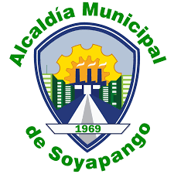
ALCALDÍA MUNICIPAL DE SOYAPANGO

SUBSIDIO E INCENTIVOS FISCALES
AÑO 2019.
_______________________________________________________________________________________

N.º | Nombre del programa | Tipo | Diseño | Monto asignado | Ejecución | Beneficiados | Criterios de Acceso
1 | Exoneración de interés y multa producto de las tasas, impuestos y contribuciones especiales. | Incentivos fiscales. | Se establece el beneficio Fiscal de exoneración de pago de intereses y multas  generados por tasas  impuestos y contribuciones  especiales, para los  contribuyentes en mora  que se normalice el pago  de impuesto y los  contribuyentes en mora  reactiven sus pagos. | $371,608.14 | Periodo del 16/09/2019 hasta 28/01/2020 | 5,172 contribuyentes | 1.- Ser contribuyente  registrado en el  municipio.  2.- Estar en mora en  el pago de tasas e  impuestos.  3- Acudir al apartamento de Cuentas Corrientes , cancelar el monto  total o solicitar plan  de pago.-  4.- Cancelar el  contrato (cunado se  opte por plan de  pagos).-

_________________________________________________________________________________________________________________

